Тема урока «Локальные гиперссылки»
Задание 1. Практическая работа №2.
- Зайдите в программу Блокнот.
- Наберите текст программы, используя теги:
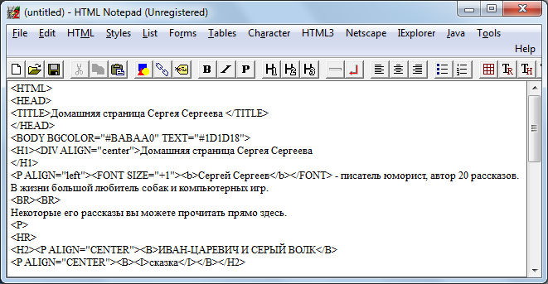
Продолжить самостоятельно!, чтобы получилась такая Web-страница:

Написать текст программы в тетради, сфотографировать и отправить (для тех, у кого нет компьютера!)

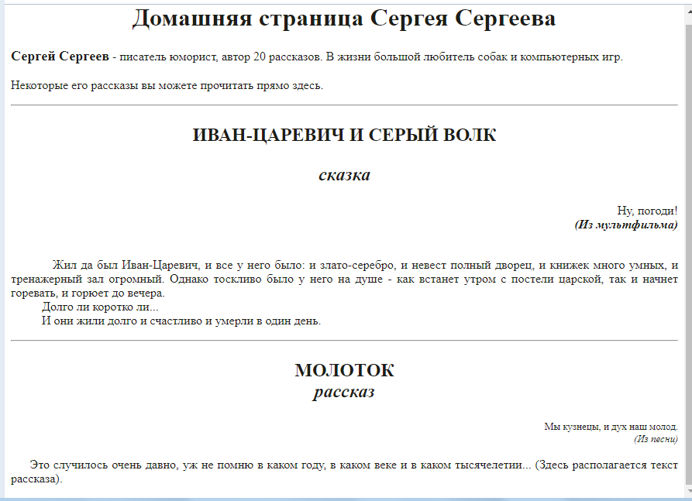

- Сохраните его с расширением .html (sergeev.html)
- Зайдите в браузер (любой, например InternetExplorer).
- Откройте, созданный документ, для просмотра в браузере:
- Щелкнуть на имени файла правой кнопкой мыши;
- Выбрать <Открыть с помощью>;
- Выбрать браузер (например, InternetExplorer).

Задание 2. Практическая работа №3.
- Изменить текст файла sergeev.html, чтобы добавить в него локальные (внутренние) гиперссылки:
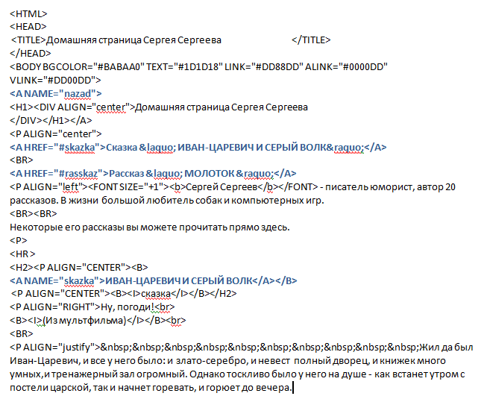
Продолжить самостоятельно!, чтобы получилась такая Web-страница:

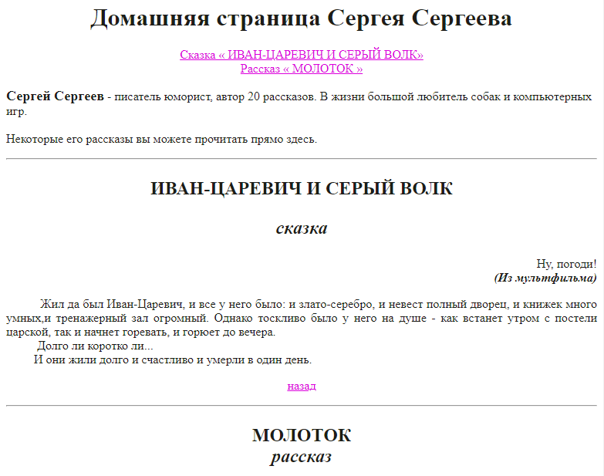
- Сохраните его с расширением .html (sergeev2.html)
- Зайдите в браузер (любой, например InternetExplorer).
- Откройте, созданный документ, для просмотра в браузере:
- Щелкнуть на имени файла правой кнопкой мыши;
- Выбрать <Открыть с помощью>;
- Выбрать браузер (например, InternetExplorer).

Отправить эти 2 файла: sergeev.html и sergeev2.html
на проверку. Срок выполнения -2 дня.

